Лабораторная работа №1
- Создание директории для лабораторных работ и создание файла «helloworld.py».
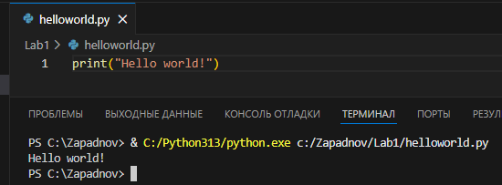
Рисунок 1. Скрипт и его запуск
- Создание файла «mygroup.py», в котором находятся данные о 5 студентах моей группы в формате списка.
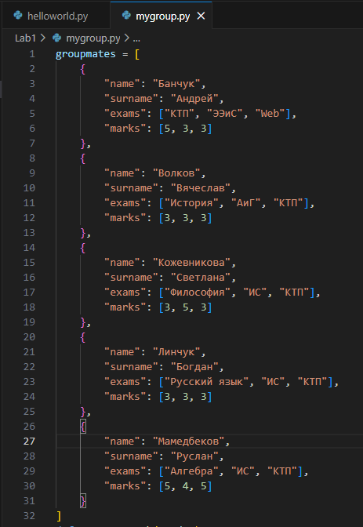
Рисунок 2. Список студентов группы УБСТ2201
Выполнение задания
- Выполнено задание написана функция фильтрации студентов по средней оценке. Выводится список студентов, средний балл которых выше заданного. Средний балл вводится пользователем с клавиатуры.
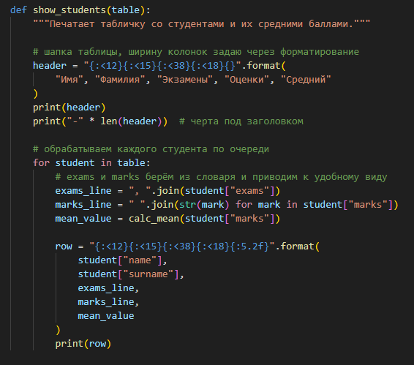
Рисунок 3. Вывод списка студентов
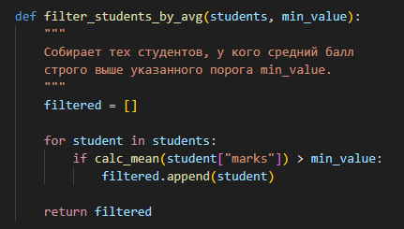
Рисунок 4. Функция фильтрации и подсчета среднего балла
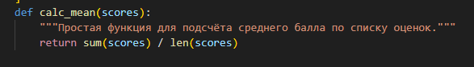
Рисунок 5. Функция подсчета среднего балла

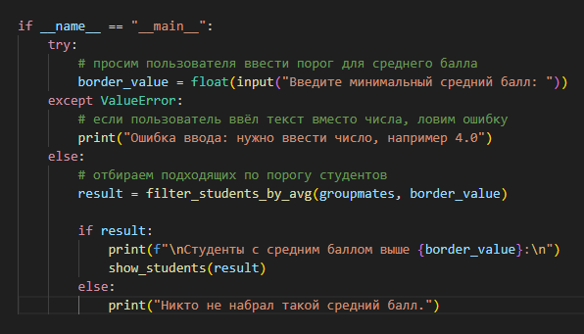
Рисунок 6. Ввод минимального среднего балла
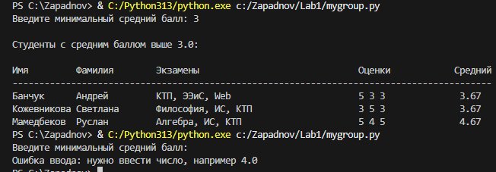
Рисунок 7. Результат работы программы
Начало работы с Django
- Устанавливаем последнюю версию Django согласно рекомендации с официального сайта.
Рисунок 8. Установка Django
- Создали проект.
Рисунок 9. Выполнение команды для создания проекта
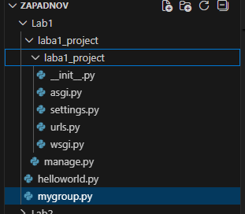
Рисунок 10. Создалась папка с файлами
- Запускаем локальный web-сервер разработки
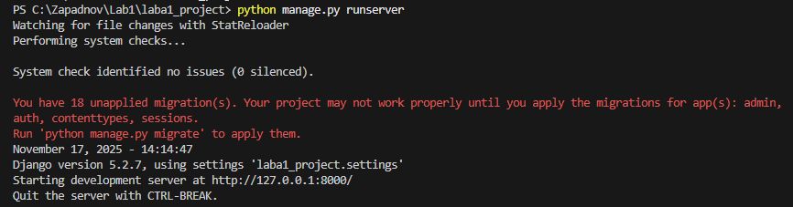
Рисунок 11. Сообщение о правильном запуске сервера
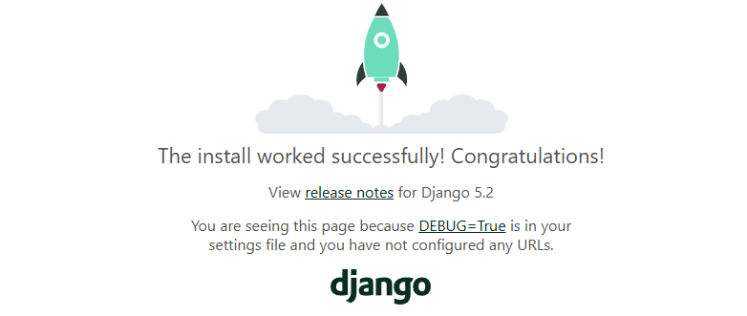
Рисунок 12. Удачный запуск сервера
- В файле settings.py изменяем параметр базы данных.
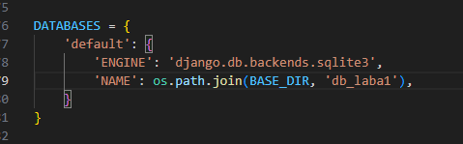
Рисунок 13. Изменение параметра
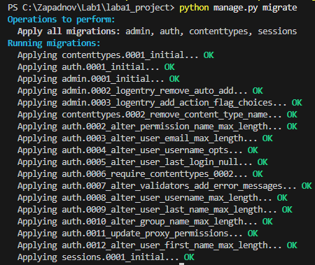
Рисунок 14. Создание таблиц БД
- Создание суперпользователя и запуск сервера
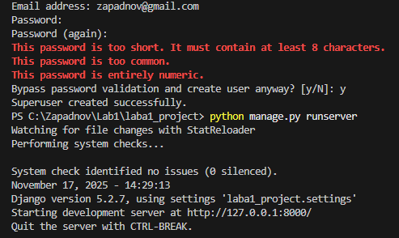
Рисунок 15. Запуск сервера
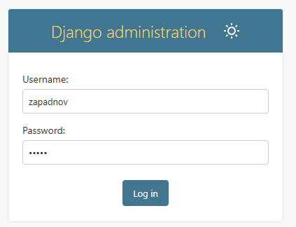
Рисунок 16. Ввод данных
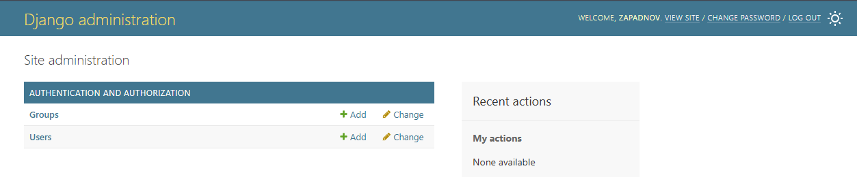
Рисунок 17. Изучение интерфейса
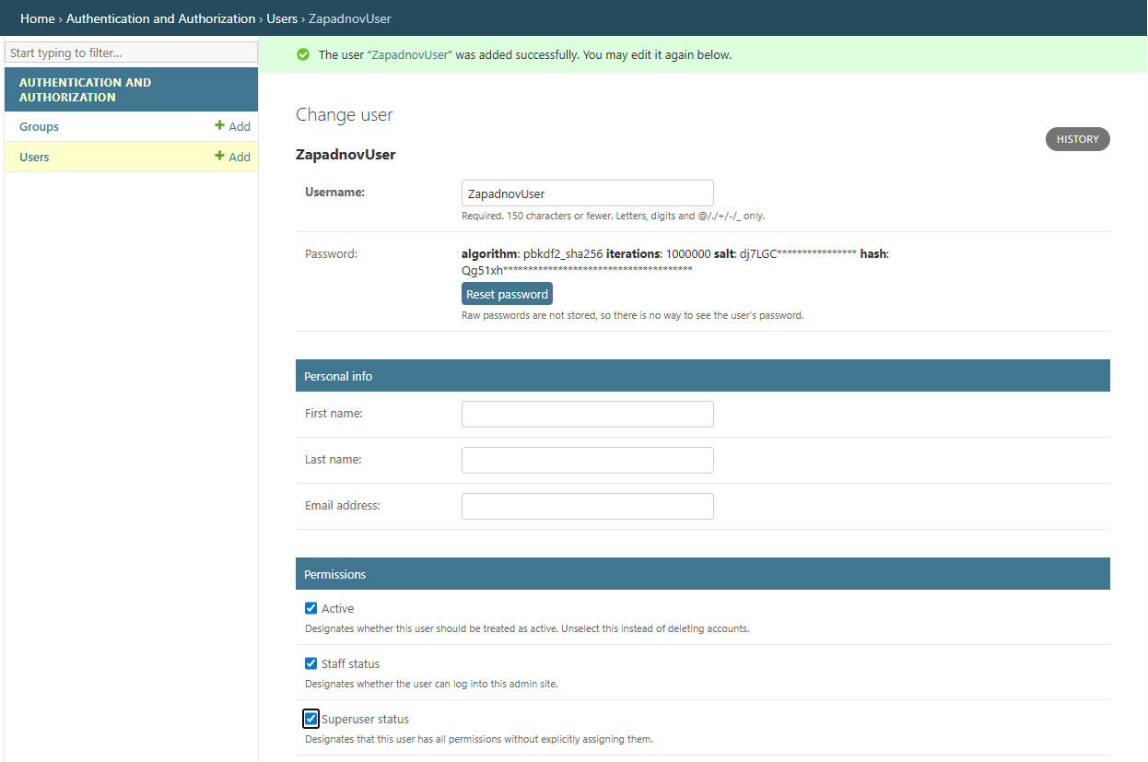
Рисунок 18. Создание суперпользователя
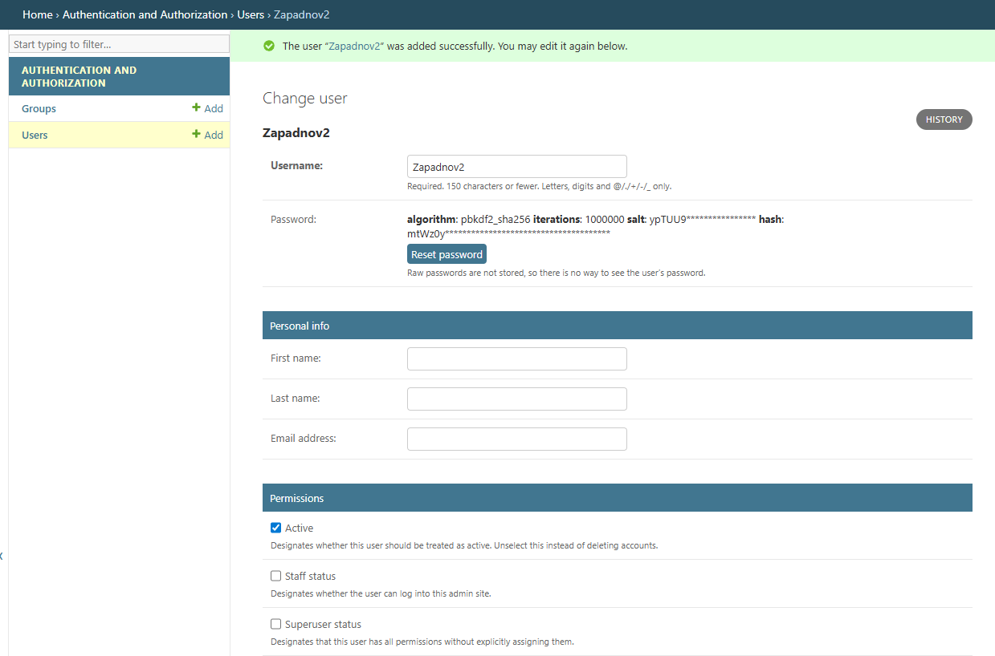
Рисунок 19. Создаем пользователя без прав
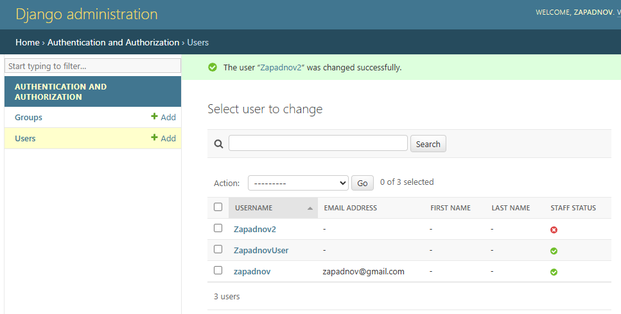
Рисунок 20. Все пользователи
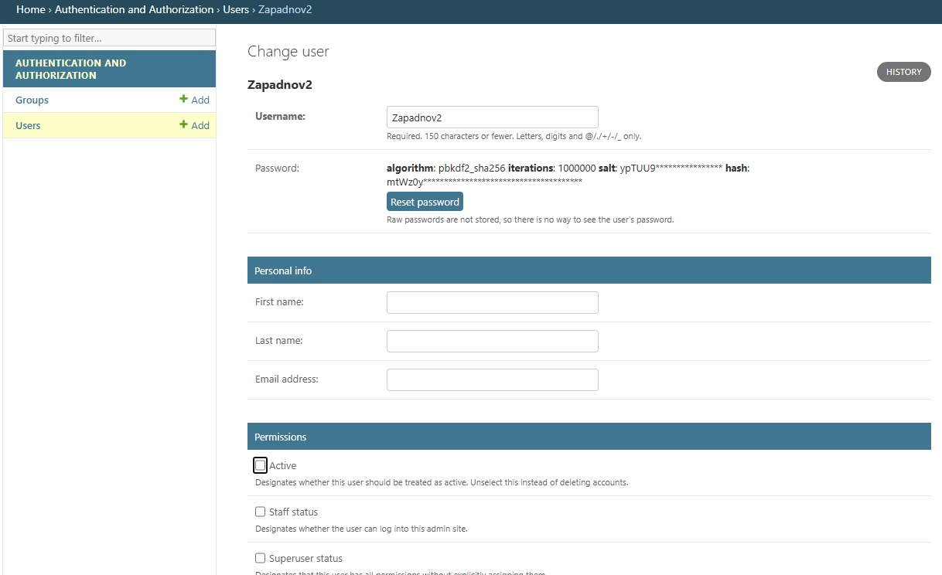
Рисунок 21. Деактивация пользователя

Лабораторная работа №2
- Создание нового проекта
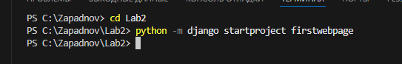
Рисунок 1. Создан проект с файлами
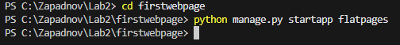
Рисунок 2. Подключение flatpages
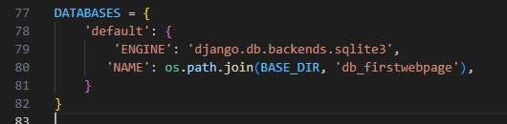
Рисунок 3. Задали имя БД
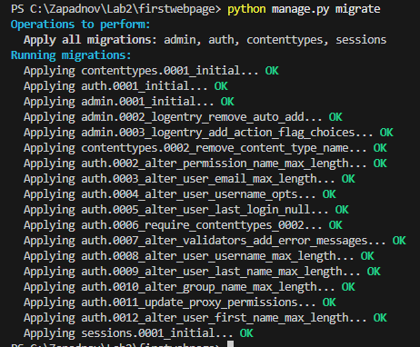
Рисунок 4. Создание таблиц
- Добавление приложения flatpages в проект
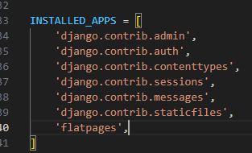
Рисунок 5. Добавление строки
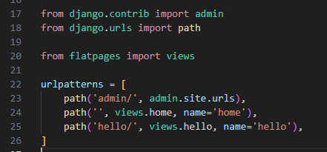
Рисунок 6. Импортирование views приложения
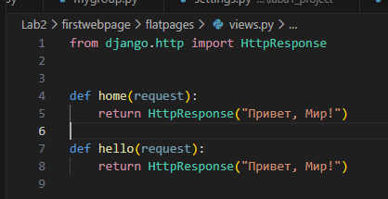
Рисунок 7. Создание функцию home в файле views.py
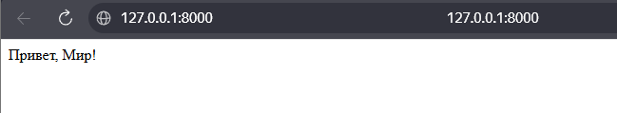
Рисунок 8. Простая строка 'Привет, Мир!' по адресу http://127.0.0.1:8000/
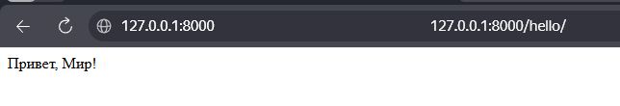
Рисунок 9. Простая строка 'Привет, Мир!' по адресу http://127.0.0.1:8000/hello/
- Создали папку templates в директории flatpages. Затем, в папке templates создали файл index.html
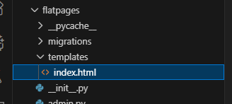
Рисунок 10. Создана папка и файл
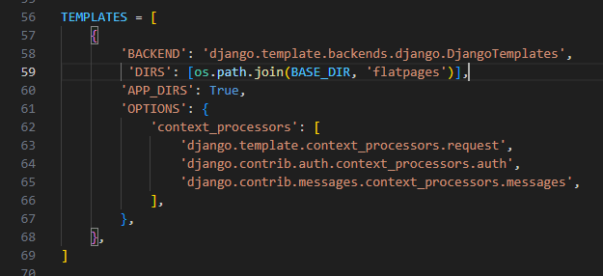
Рисунок 11. Изменение поля DIRS
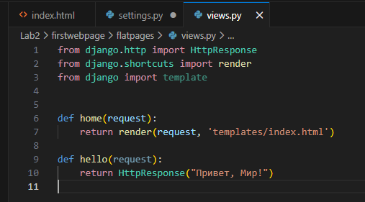
Рисунок 12. Добавлена операция импортирования
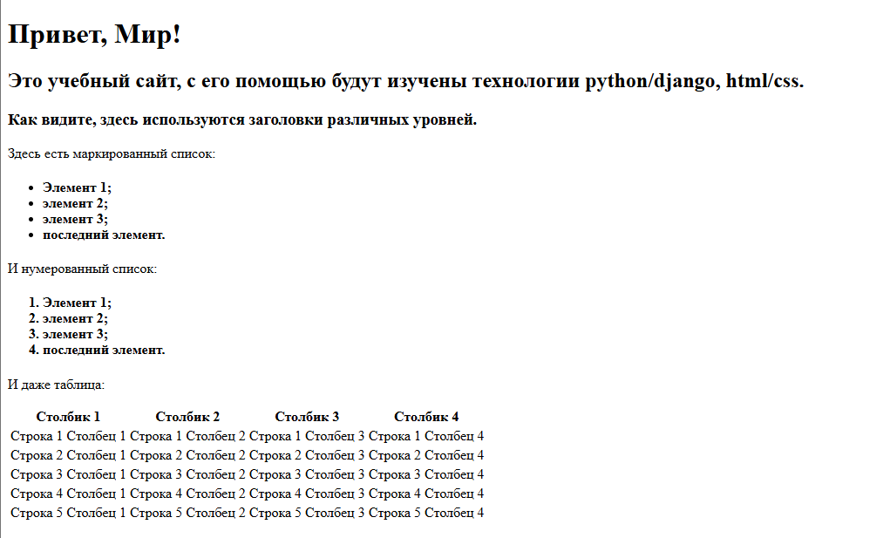
Рисунок 13. Отображение страницы
Выполнение задания
- Добавление к таблице 2 строки и 2 столбца
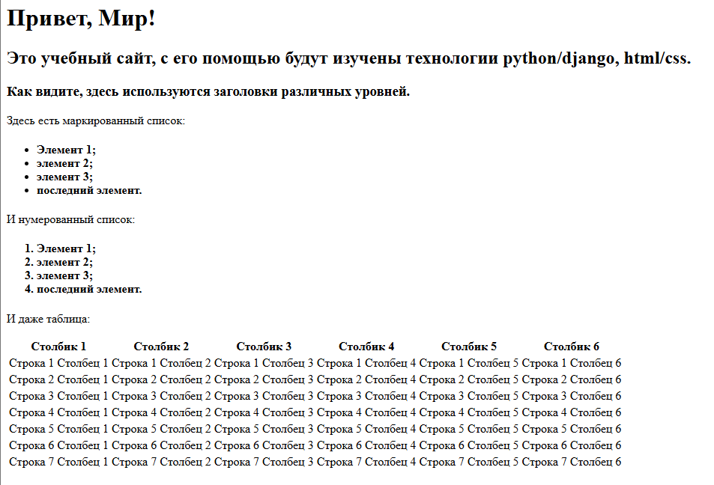
Рисунок 14. Просмотр страницы после изменений
- Добавление границ таблицы
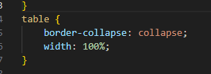
Рисунок 15. Добавление стиля для границ таблицы
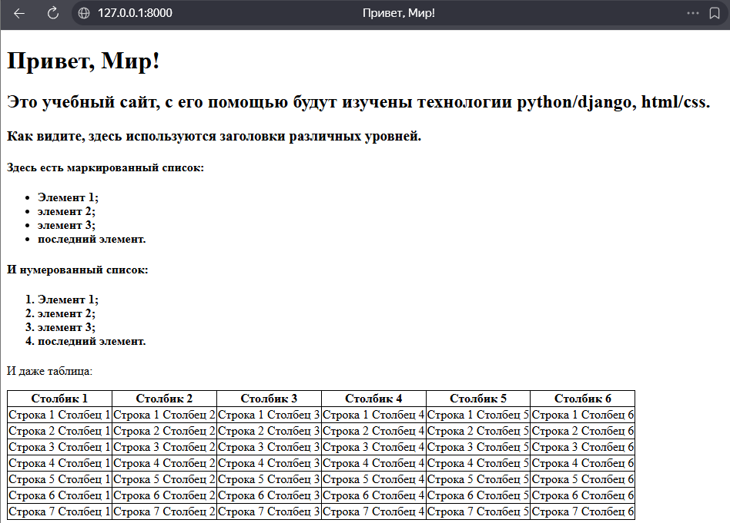
Рисунок 16. Таблица с границами
- Преобразование заголовков списков – подзаголовками четвертого уровня
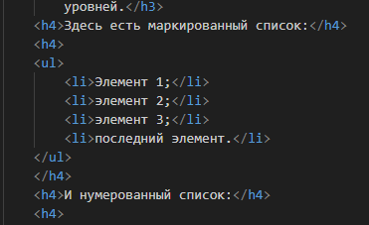
Рисунок 17. Редактирование кода
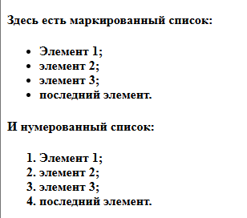
Рисунок 18. Результат
- Создание копии шаблона
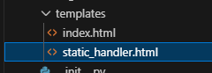
Рисунок 19. Копия создана
Настройка обработки статичных файлов для Django
- Создаем папку static в директории flatpages, а в ней файл index.css
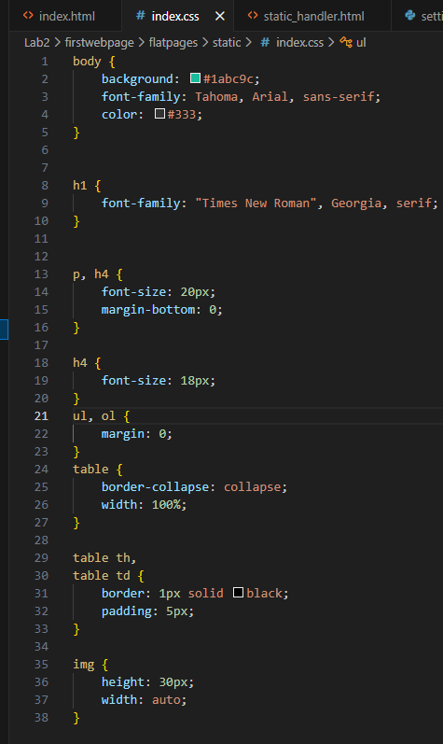
Рисунок 20. Код в файле index.css
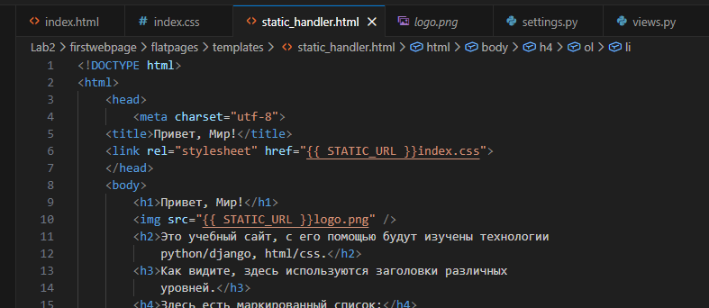
Рисунок 21. тег подключения css-скрипта
Выполнение задания
- Установка для заголовка первого уровня шрифт с засечками
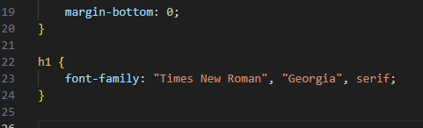
Рисунок 22. Прописали в стилях
- Добавление картинки
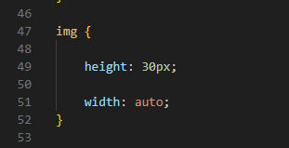
Рисунок 23. Задали размер в стилях
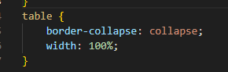
Рисунок 24. Ширина таблицы
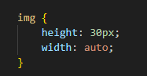
Рисунок 25. Размер картинки
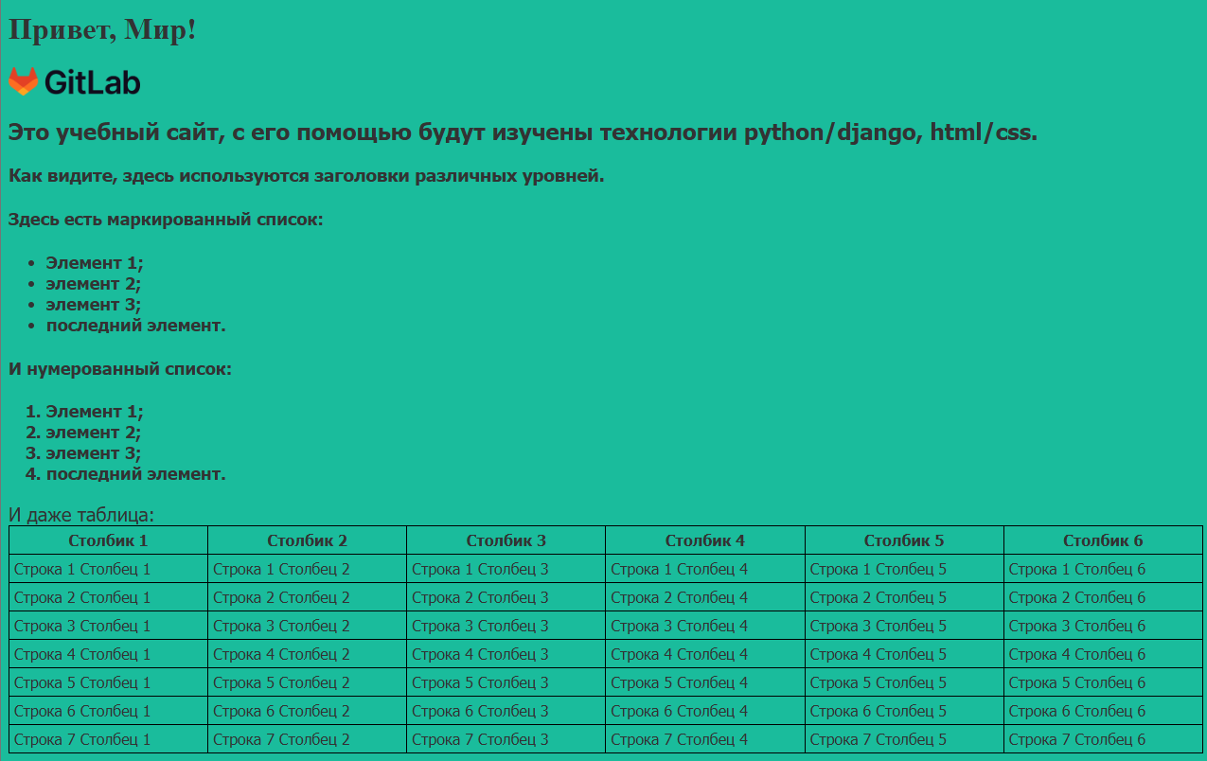
Рисунок 26. Итоговая страница

Лабораторная работа №3
- Создание проекта blog
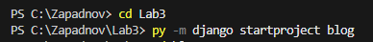
Рисунок 1. Проект создан
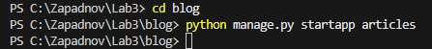
Рисунок 2. Создали новое приложение
- Настраиваем проект как в лабораторной работе 1.
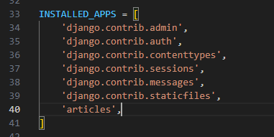
Рисунок 3. В INSTALLED_APPS добавили 'articles',
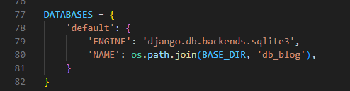
Рисунок 4. БД
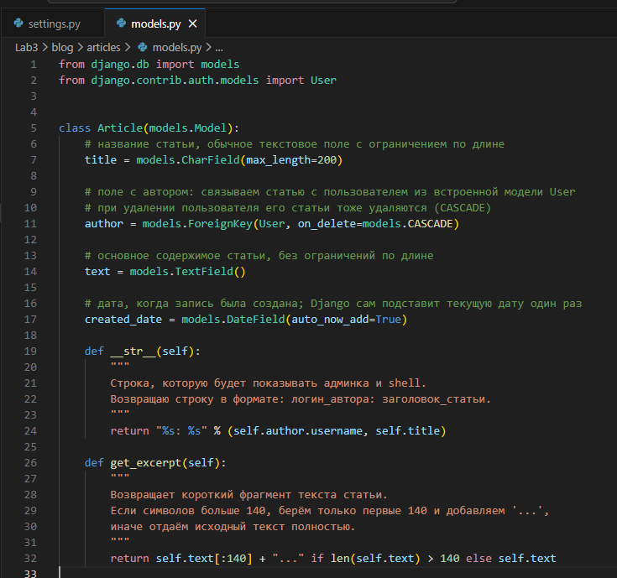
Рисунок 5. Прописываем код в models.py
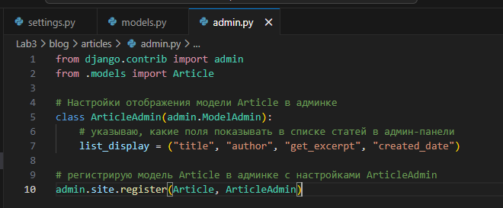
Рисунок 6. Прописываем код в admin.py
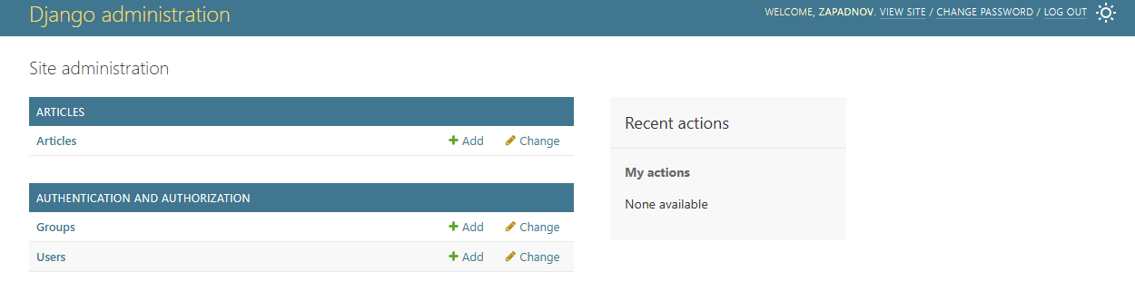
Рисунок 7. Административная панель
- Создаем 3 статьи
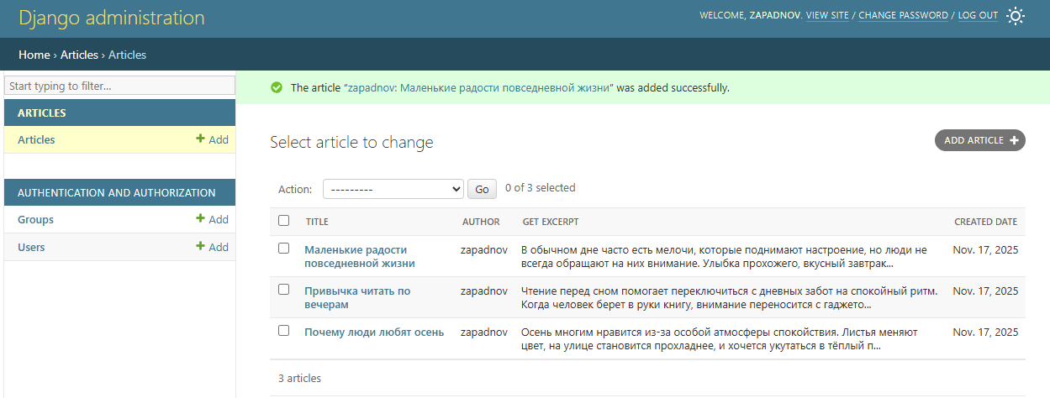
Рисунок 8. Создание статей
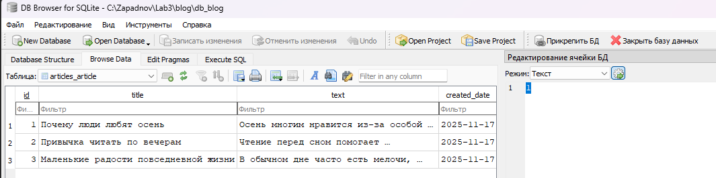
Рисунок 9. Открытие БД через DB Browser for SQLite
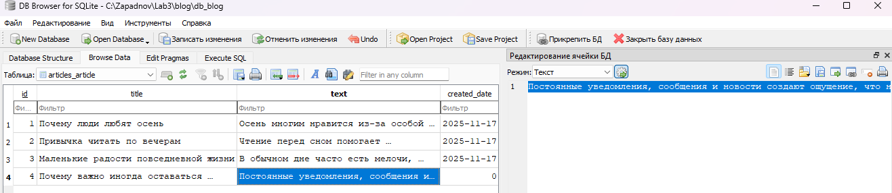
Рисунок 10. Изменение данных в БД
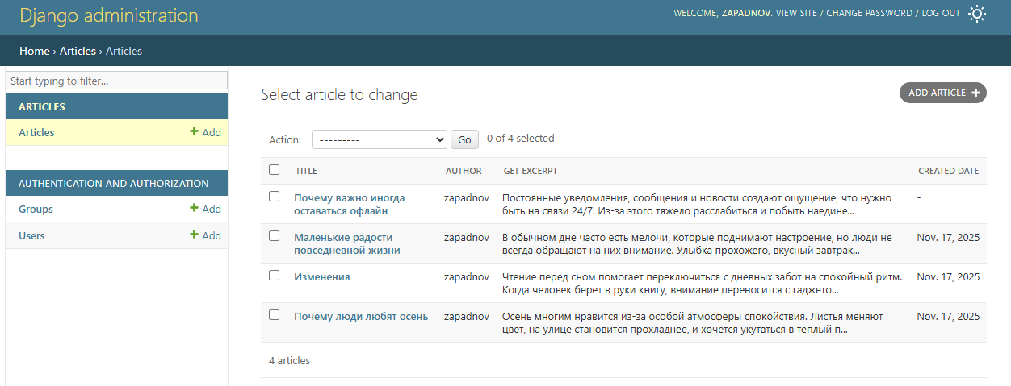
Рисунок 11. Измененные данные
- Создаём папку templates и файл archive.html
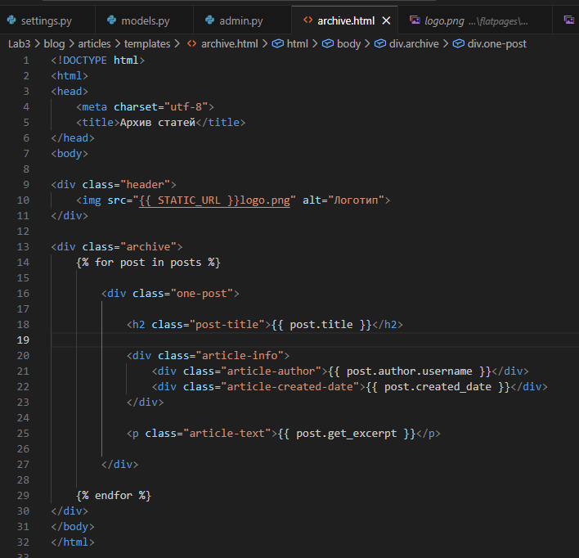
Рисунок 12. Создана папка и файл
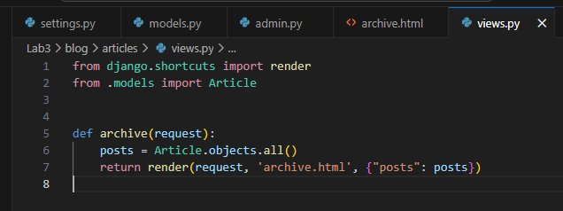
Рисунок 13. Создано представление archive, которое будет возвращать html-страницу со всеми созданными постами в текущем проекте
- Добавлена картинка и новая запись в блог через менеджера базы

Рисунок 14. Итоговая страница

